Junák – svaz skautů a skautek ČR
středisko „ÚTA“ Nové Město nad Metují

2. oddíl vodních skautek „Vydry“

oddílová akce Hradec Králové
neboli
Z hlubin do výšek
27. – 29. března 2015

Chcete si zalézt na horolezecké stěně, vydovádět se na tobogánu a ve vlnách hradeckého aquaparku, zahrát si hry, poznat město Hradec Králové, setkat se a zazpívat si s ostatními členkami 2. oddílu? Pojeďte na akci Hradec Králové.

Sraz: v pátek 27. 3. v 16:10 na vlakovém nádraží v Novém Městě n. Met.
Cena: Tato akce bude stát 500 Kč. Účastnice akce odevzdá zálohu 100 Kč posádkovému pokladníkovi do 26. 3. 2015. Tato částka bude závazným přihlášením členky na akci. Zbytek částky 400 Kč účastnice doplatí na akci.
S sebou: 400 Kč, jídlo na pátek, přezůvky, skautskou průkazku, vybavení I. stupně, plavky, ručník, mýdlo, šampón, boty a oblečení do tělocvičny (nikoli boty na ven) a dobrou náladu
Návrat: v neděli 29. 3. v 16:18 na vlakové nádraží v Novém Městě n. Met. Vedoucí akce: Zuzana Vančáková – Božka (zuza.vancakova@seznam.cz, 724 928 105)

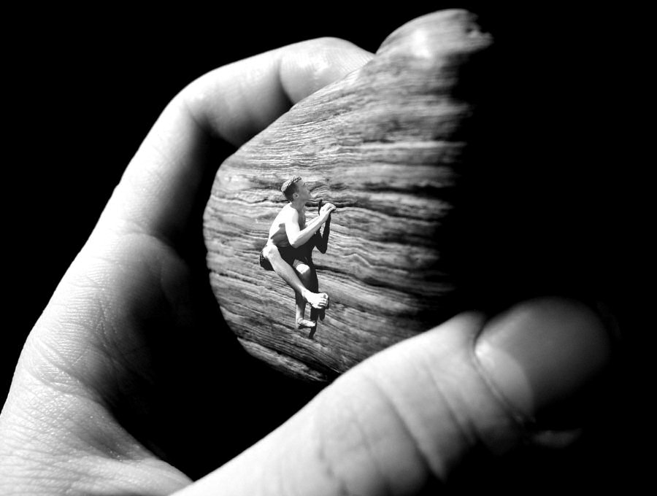
Junák – svaz skautů a skautek ČR
středisko „ÚTA“ Nové Město nad Metují

2. oddíl vodních skautek „Vydry“

oddílová akce Hradec Králové
neboli
Z hlubin do výšek
27. – 29. března 2015

Chcete si zalézt na horolezecké stěně, vydovádět se na tobogánu a ve vlnách hradeckého aquaparku, zahrát si hry, poznat město Hradec Králové, setkat se a zazpívat si s ostatními členkami 2. oddílu? Pojeďte na akci Hradec Králové.

Sraz: v pátek 27. 3. v 16:10 na vlakovém nádraží v Novém Městě n. Met.
Cena: Tato akce bude stát 500 Kč. Účastnice akce odevzdá zálohu 100 Kč posádkovému pokladníkovi do 26. 3. 2015. Tato částka bude závazným přihlášením členky na akci. Zbytek částky 400 Kč účastnice doplatí na akci.
S sebou: 400 Kč, jídlo na pátek, přezůvky, skautskou průkazku, vybavení I. stupně, plavky, ručník, mýdlo, šampón, boty a oblečení do tělocvičny (nikoli boty na ven) a dobrou náladu
Návrat: v neděli 29. 3. v 16:18 na vlakové nádraží v Novém Městě n. Met. Vedoucí akce: Zuzana Vančáková – Božka (zuza.vancakova@seznam.cz, 724 928 105)

